- Определите общий размер области SGA.
SELECT NAME, VALUE FROM V$SGA
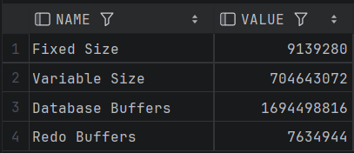
- Определите текущие размеры основных пулов SGA.
SELECT POOL, SUM(BYTES) FROM V$SGASTAT GROUP BY POOL;
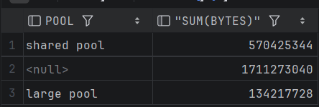
- Определите размеры гранулы для каждого пула.
SELECT COMPONENT, GRANULE_SIZE FROM V$SGA_DYNAMIC_COMPONENTS
WHERE COMPONENT LIKE ‘%pool%’;
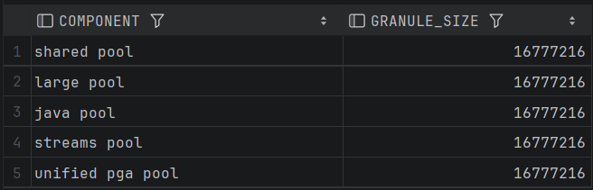
- Определите объем доступной свободной памяти в SGA.
SELECT SUM(BYTES) FROM V$SGASTAT WHERE NAME=’free memory’;
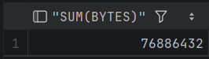

- Определите максимальный и целевой размер области SGA.
SELECT NAME, VALUE FROM V$PARAMETER WHERE NAME LIKE ‘sga%’;
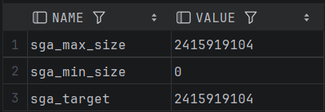
- Определите размеры пулов КЕЕP, DEFAULT и RECYCLE буферного кэша.
SELECT COMPONENT, CURRENT_SIZE, MIN_SIZE, MAX_SIZE FROM V$SGA_DYNAMIC_COMPONENTS;
- Создайте таблицу, которая будет помещаться в пул КЕЕP. Продемонстрируйте сегмент таблицы.
CREATE TABLE T_KEEP(
Id number,
name varchar2(20)
) STORAGE(BUFFER_POOL KEEP);

SELECT SEGMENT_NAME, SEGMENT_TYPE FROM USER_SEGMENTS
WHERE SEGMENT_NAME=’T_KEEP’;

- Создайте таблицу, которая будет кэшироваться в пуле default. Продемонстрируйте сегмент таблицы.
CREATE TABLE T_DEFAULT(
Id number,
name varchar2(20)
) STORAGE(BUFFER_POOL DEFAULT);

SELECT SEGMENT_NAME, SEGMENT_TYPE FROM USER_SEGMENTS
WHERE SEGMENT_NAME=’T_DEFAULT’;
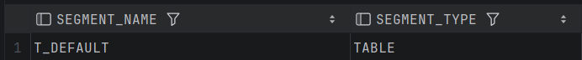

- Найдите размер буфера журналов повтора.
SELECT NAME, VALUE FROM V$SGA;
- Найдите размер свободной памяти в большом пуле.
SELECT POOL, NAME, BYTES FROM V$SGASTAT WHERE POOL=’large pool’ AND NAME=’free memory’;
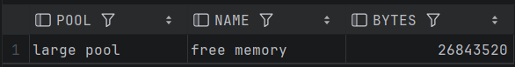
- Определите режимы текущих соединений с инстансом (dedicated, shared).
SELECT SERVER, COUNT(*) FROM V$SESSION GROUP BY SERVER;
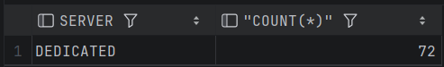
- Получите полный список работающих в настоящее время фоновых процессов.
SELECT * FROM V$BGPROCESS;
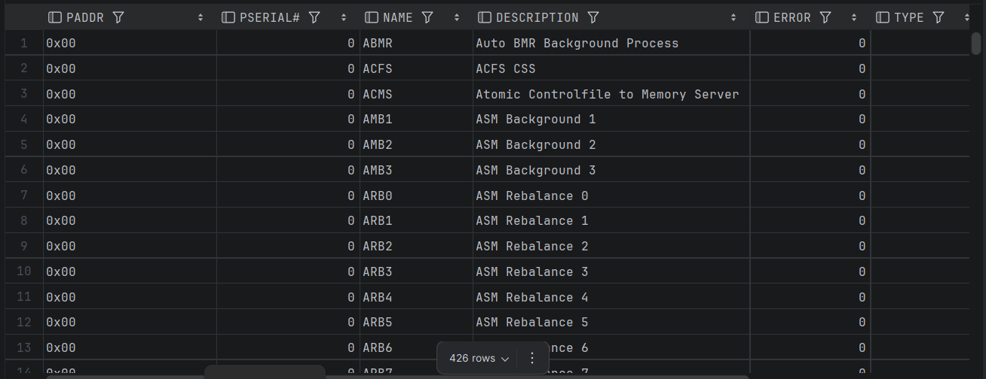

- Получите список работающих в настоящее время серверных процессов.
SELECT * FROM V$PROCESS WHERE BACKGROUNG IS NULL; 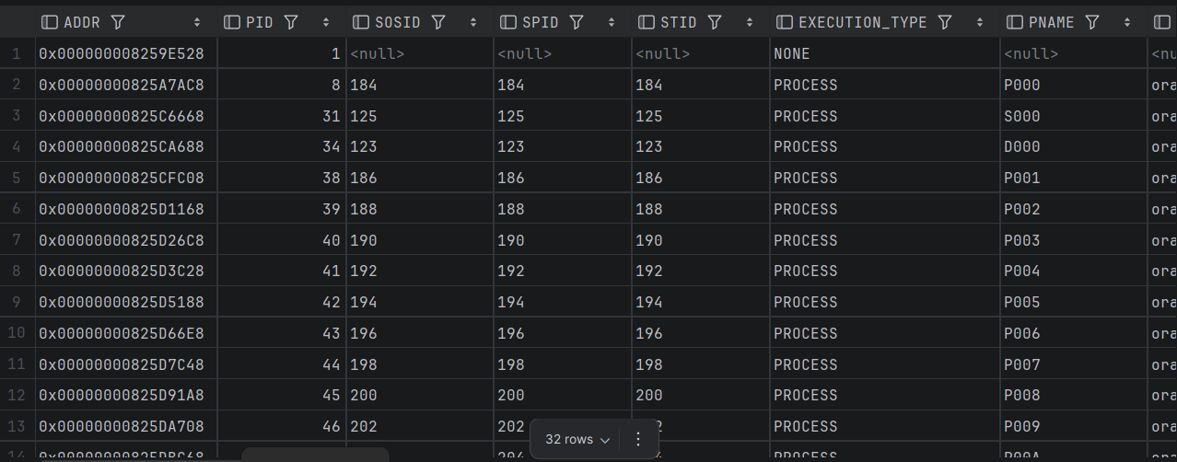
В представлении Oracle V$PROCESS столбец BACKGROUND определяет тип процесса: значение 1 указывает на фоновый процесс базы данных (например, DBWn, LGWR, CKPT), а NULL (пустое значение) указывает на процесс пользователя или серверный процесс, запущенный по запросу клиента.
- Определите, сколько процессов DBWn работает в настоящий момент.
SELECT * FROM V$BGPROCESS WHERE NAME LIKE ‘DBW%’ AND PADDR !=’00’;
- Определите сервисы (точки подключения экземпляра).
SELECT * FROM V$SERVICE;
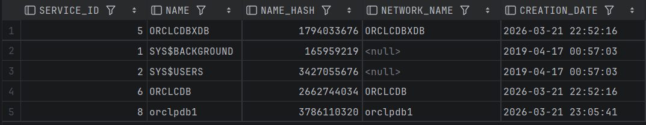
- Получите известные вам параметры диспетчеров.
SELECT * FROM V$PARAMETER WHERE NAME=’DISPATCHER’;
- Укажите в списке Windows-сервисов сервис, реализующий процесс LISTENER.

- Продемонстрируйте и поясните содержимое файла LISTENER.ORA.
cat /opt/oracle/product/19c/dbhome_1/network/admin/listener.ora
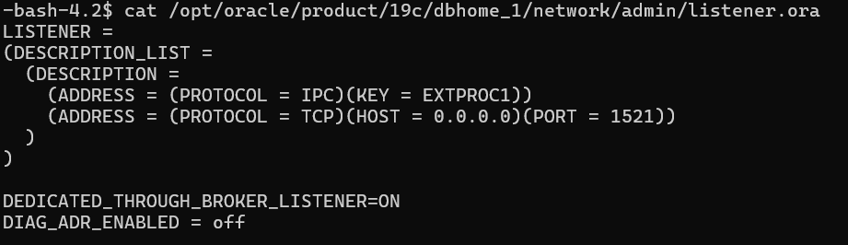
- Запустите утилиту lsnrctl и поясните ее основные команды.
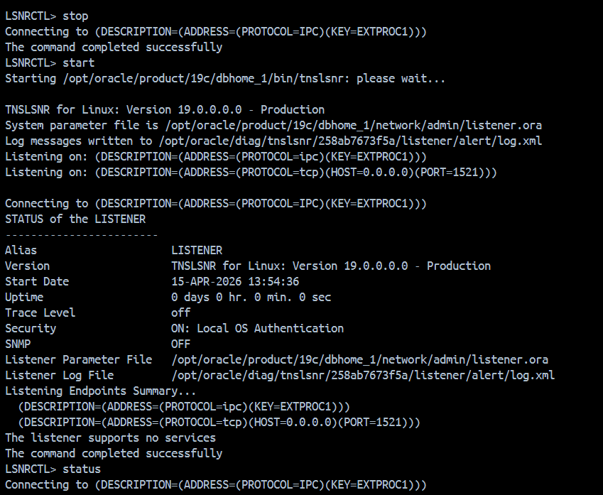
start — запускает службу прослушивателя.
stop — останавливает прослушиватель.
status — показывает текущее состояние, время работы (uptime), порты и пути к логам.
reload — перезагружает конфигурацию из файла listener.ora без остановки службы.
exit — закрывает утилиту.

- Получите список служб инстанса, обслуживаемых процессом LISTENER.
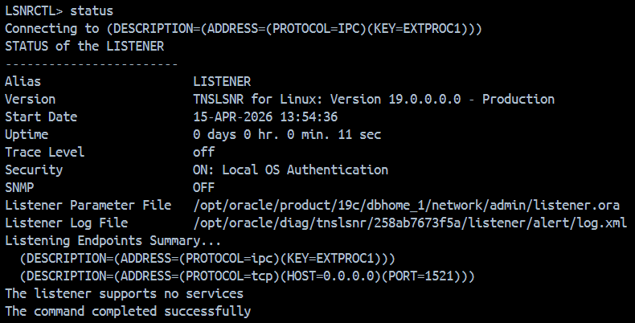

1. Расшифруйте аббревиатуру SGA
SGA (System Global Area) — системная глобальная область. Это общая, разделяемая область оперативной памяти, выделяемая экземпляру (инстансу) Oracle при запуске, которая содержит данные и управляющую информацию для этого экземпляра.

2. Перечислите основные пулы памяти SGA, поясните их назначение
Основные компоненты SGA:
- Database Buffer Cache (Буферный кэш): хранит копии блоков данных, прочитанных из файлов данных.
- Shared Pool (Разделяемый пул): кэширует разобранные SQL-запросы, PL/SQL-код и данные словаря данных, чтобы избежать их повторного разбора.
- Redo Log Buffer (Буфер журнала повтора): временно хранит информацию об изменениях данных (redo entries) перед их записью в файлы журналов повтора на диск.
- Large Pool (Большой пул): используется для выделения больших объемов памяти, например, для операций резервного копирования (RMAN) или процессов Shared Server.
- Java Pool: используется для памяти сеансов и кода Java, работающего в базе данных.

3. Поясните параметры SGA_MAX_SIZE и SGA_TARGET
- SGA_MAX_SIZE: определяет абсолютный максимальный объем памяти, который экземпляр может выделить для SGA в течение своей работы. Этот параметр нельзя превысить.
- SGA_TARGET: задает текущий целевой объем памяти для SGA. Oracle использует этот параметр для автоматического распределения памяти (ASMM - Automatic Shared Memory Management) между различными пулами (кэш буферов, разделяемый пул и т.д.) в пределах этого значения. SGA_TARGET не может быть больше SGA_MAX_SIZE.

4. Поясните назначение буферного кэша инстанса
Буферный кэш (Database Buffer Cache) предназначен для хранения блоков данных, извлеченных из файлов данных на жестком диске. Его главная цель — минимизировать количество медленных физических обращений к дискам (I/O). Если пользователь запрашивает данные, Oracle сначала ищет их в буферном кэше (логическое чтение), и только если их там нет, обращается к диску (физическое чтение).

5. Поясните назначение пулов КЕЕP, DEFAULT и RECYCLE буферного кэша
Буферный кэш можно разделить на три независимых пула для оптимизации:
- DEFAULT: стандартный пул, куда попадает большинство блоков данных. Работает по классическому алгоритму вытеснения устаревших данных.
- KEEP: предназначен для постоянного хранения в памяти небольших, но очень часто используемых таблиц (например, справочников). Блоки отсюда вытесняются в самую последнюю очередь.
- RECYCLE: используется для блоков данных, которые запрашиваются редко или читаются только один раз (например, при полном сканировании большой таблицы). Данные из этого пула вытесняются сразу после завершения транзакции, чтобы не засорять основную память.

6. Поясните принцип вытеснения блоков буферного кэша (LRU)
Oracle использует алгоритм LRU (Least Recently Used — наименее недавно использованный). Блоки данных в кэше выстраиваются в списки. Когда пул заполняется и системе нужен свободный буфер для загрузки нового блока с диска, Oracle находит и удаляет (вытесняет) тот блок, к которому пользователи обращались давным-давно. Часто запрашиваемые блоки (MRU — Most Recently Used) остаются в начале списка и сохраняются в памяти.

7. Поясните принцип вытеснения блоков таблицы, созданной оператором CREATE TABLE … CACHE
Если таблица создана с параметром CACHE, то при ее полном сканировании (Full Table Scan) блоки этой таблицы помещаются на "горячий" (MRU) конец LRU-списка в пуле DEFAULT. При стандартном полном сканировании (без опции CACHE) блоки обычно помещаются на "холодный" (LRU) конец списка и сразу же вытесняются. Опция CACHE заставляет Oracle дольше хранить эти данные в оперативной памяти.

8. Как изменить размеры пулов?
Размеры пулов можно изменить с помощью команды ALTER SYSTEM. Например:
ALTER SYSTEM SET shared_pool_size = 500M SCOPE = BOTH;
Если включено автоматическое управление памятью (ASMM через SGA_TARGET), Oracle может менять размеры пулов самостоятельно, без вмешательства администратора.

9. Какие пулы допускают изменение размеров?
В современных версиях Oracle (при использовании ASMM) автоматически и вручную можно изменять размеры: Database Buffer Cache (включая пулы DEFAULT, KEEP, RECYCLE), Shared Pool, Large Pool, Java Pool и Streams Pool. Размер Redo Log Buffer настраивается вручную и его нельзя динамически изменить "на лету" без перезапуска экземпляра.

10. Поясните назначение процесса LISTENER
LISTENER (Прослушиватель) — это отдельный сетевой процесс, который работает на сервере базы данных (или в контейнере). Его задача — прослушивать определенный сетевой порт (обычно 1521) в ожидании входящих запросов на подключение от клиентских приложений (например, DataGrip, SQL*Plus). Получив запрос, LISTENER передает соединение серверному процессу базы данных.

11. Поясните назначение утилиты lsnrctl
lsnrctl (Listener Control) — это утилита командной строки, предназначенная для управления процессом LISTENER. С ее помощью администратор может запускать (start), останавливать (stop), проверять статус (status) и перезагружать конфигурацию (reload) прослушивателя.

12. Что такое сервис?
Сервис (Service) — это логическое имя (точка подключения), которое представляет одну или несколько баз данных для клиентов. Сервисы позволяют скрыть от пользователя физическую архитектуру базы данных. Клиент подключается к сервису по его имени (например, ORCLCDB), а LISTENER уже решает, на какой конкретный экземпляр направить запрос.

13. Какие сервисы создаются автоматически при инсталляции инстанса?
По умолчанию создаются:
- Базовый сервис экземпляра, имя которого совпадает с глобальным именем базы данных (например, orcl или ORCLCDB).
- Сервис SYS$BACKGROUND, используемый фоновыми процессами.
- Сервис SYS$USERS, используемый сессиями пользователей по умолчанию, если они не указали конкретный сервис.
- В архитектуре Multitenant (с 12c) автоматически создаются сервисы для каждой подключаемой базы данных (PDB), например, ORCLPDB1.

14. Поясните принцип работы dedicated-соединения и shared-соединения
- Dedicated (Выделенный сервер): каждому клиентскому подключению (сессии) выделяется свой собственный, отдельный серверный процесс на сервере базы данных и своя область памяти PGA. Это обеспечивает высокую производительность, но потребляет много памяти на сервере.
- Shared (Разделяемый сервер): несколько клиентских подключений используют общий пул серверных процессов (через диспетчеры). Это сильно экономит оперативную память при наличии тысяч одновременно подключенных, но малоактивных пользователей.
15. Поясните назначение файла LISTENER.ORA
Это конфигурационный текстовый файл, который содержит настройки прослушивателя. В нем указывается имя LISTENER, сетевые протоколы (TCP, IPC), IP-адреса (или имена хостов) и порты, на которых он должен принимать входящие соединения.

16. Перечислите основные фоновые процессы, перечислите их назначение
Основные фоновые процессы Oracle:
- SMON (System Monitor): выполняет восстановление экземпляра при сбое, очищает временные сегменты.
- PMON (Process Monitor): очищает ресурсы при аварийном завершении пользовательских сессий, регистрирует сервисы в LISTENER.
- DBWn (Database Writer): записывает измененные (грязные) блоки из буферного кэша в физические файлы данных на диске.
- LGWR (Log Writer): записывает информацию о транзакциях из буфера журналов (Redo Log Buffer) в файлы журналов повтора на диске.
- CKPT (Checkpoint): обновляет заголовки файлов данных и управляющий файл (control file) информацией о контрольных точках, сигнализируя DBWn о необходимости записи данных.

17. Что такое серверный процесс? Как просмотреть серверные процессы?
Серверный процесс (Server Process) — это процесс, который Oracle создает для обслуживания запросов клиентской сессии. Он выполняет парсинг SQL-запросов, читает блоки данных с диска в буферный кэш (если их там нет) и возвращает результаты клиенту.
Просмотреть серверные (пользовательские) процессы можно системным запросом к представлению v$process, отфильтровав системные (фоновые) процессы:

